软件开发方向
“图书借阅管理系统”用户说明手册
二零二零年七月
修订历史记录
日期 | 版本 | 说明 | 作者
2020-07-03 | 0.8 | 未评审初稿
2020-07-04 | 1.0 | 已经通过评审的稿件

目录
1 引言 3
1.1 编写目的 3
1.2 项目背景 4
2 软件概述 4
2.1 软件目标 4
2.2 软件的性能 4
2.3 软件的功能分布 5
2.4 数据精确度 5
2.5 软件时间特性 5
3 软件功能说明 5
3.1 系统角色分布 5
3.2 管理员功能模块 7
3.2.1 登录注册 7
3.2.2 系统设置 7
3.2.3读者管理 7
3.2.4 图书管理 7
3.2.5 图书借还 7
3.2.6 系统查询 8
3.3 用户功能说明 8
3.4 游客功能说明 8
4 软件使用流程 8
4.1 管理员使用说明 9
4.2 读者用户使用说明 10
4.3 游客使用说明 11
4.4 用户端运行环境说明 12
4.5 异常情况说明及应对措施 12

1 引言

1.1 编写目的
本文档编写的目的是让本软件的用户能够快速了解图书借阅管理系统的功能分布及特点，熟悉系统内定义的用户功能权限信息，让使用本软件的用户能够充分使用该软件来满足自身对图书借阅的要求。
本系统的用户范围是：在校全体师生及相关工作人员

1.2 项目背景
当下互联网技术一次次变革着现实生活，新技术带给人们的冲击是前所未有的，曾经社会的各行各业无不受到互联网风潮的影响。如今互联网浪潮所推出的高新技术在图书馆领域不断实践，一直扮演着社会资源集中和分发地角色的图书馆一次次经受着来自信息和网络浪潮的冲击。可以预见，不久的将来互联网将成为推动当前经济社会向前发展的强劲动力，社会面貌必将会由此发生崭新的变化。面对着几乎呈现几何式增长的书籍与读者数量，原有的人工管理模式毫无悬念的已经过时，于是这就促使了全新的图书管理系统适时地走上了历史舞台。
在当前中国经济持续蓬勃发展的背景下，虽然国家各地区自然特点以及长期经济基础水平各异所带来的地域差异十分明显，但是大众对于知识信息的渴望需求是一致的，充分利用信息技术来更快地获取信息资源成为广大人民群众的呼声,系统开发的意义在于顺应了时代的要求，同时能够提高国家信息化水平，助推经济发展。
本软件的使用方是校图书馆，软件的日常维护由校方负责，升级更新由开发方负责。

2 软件概述

2.1 软件目标
在一个完善的图书借阅管理系统中，管理员可以通过功能强大的Internet及时地向读者发布图书的最新动态。与传统管理方式相比，借助软件系统安全性更高、容量更大、成本更低。对于用户来说，能够得到海量的信息和方便的查询方式，用户的需求得到了极大满足，同时学校的管理水平和能力将得到很大的提高。

2.2 软件的性能
该软件能够满足全体在校师生的日常使用，极端条件下全体师生同时在线使用时，系统将限制当前在线登录的人数，已登录的用户享有一定的操作时间，超时将自动退出。

2.3 软件的功能分布
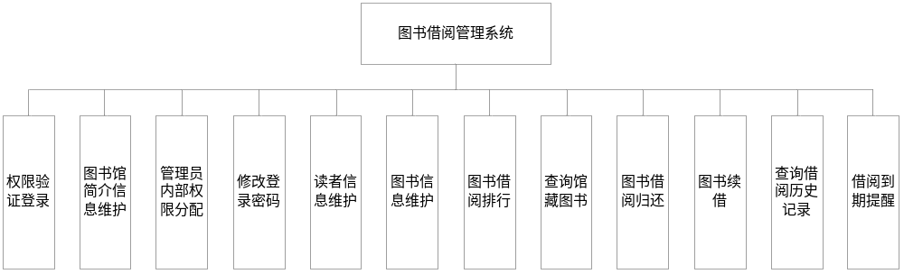图一 图书借阅管理系统功能

2.4 数据精确度
本系统的输入是用户登录时的用户名和密码，在登陆之后的输出可能是图书名、作者名、出版社名、出版年份等一系列的图书相关信息，查找时支持模糊查找，系统输出时从数据库中遍历出所有相关的信息，然后向用户展示。
系统处理数据的精度：对于汉字输入，处理时的最小单位是一个汉字；对于英文输入，处理时的最小单位是一个字符。

2.5 软件时间特性
（1）客户端一般响应时间（除报表统计、数据导入）不超过1秒。
（2）报表统计时间不超过30秒。

3 软件功能说明

3.1 系统角色分布
本系统主要用于以下几类人员：
（1）系统管理员，完成系统管理与维护，例如，管理维护读者、图书及数据字典等的维护。
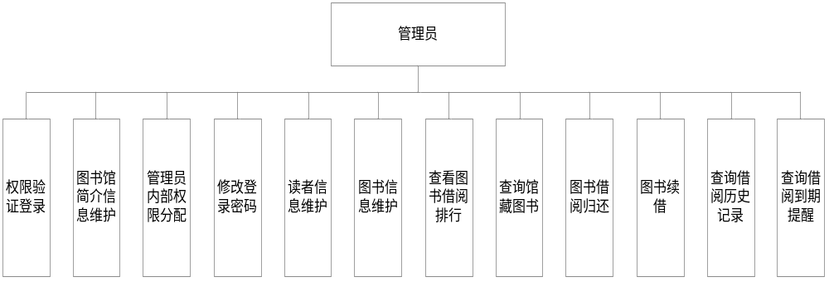
图二 管理员模块图

（2）读者用户，维护课程与成绩，查询所教课程的所有学生的成绩。
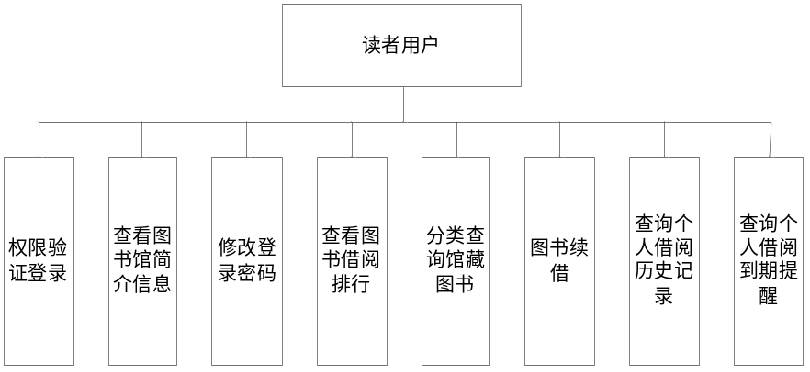
图三 读者用户模块图

（3）读者游客，可以查看图书馆的信息，具有对录入的图书信息进行查询的功能，还可以看到图书馆的借阅记录排行榜。

图四 游客模块图

3.2 管理员功能模块

3.2.1 登录注册
管理员通过开发时设置的预留密码可以进行登录操作，出于信息安全考虑，在数据库中密码以MD5加密的形式进行存储，极大的保证了安全，同时可以进行修改密码操作，定期更换密码。管理员的注册功能主要是指最高等级的人员可以随时增添分配新的管理角色，包括低级别的管理员和用户，注册成功后就可以在系统中进行登录。

3.2.2 系统设置
包括对图书馆建设相关信息的修改设置，例如图书馆名称、联系地址、建馆时间之类；还可以对借阅证进行设置，包括办证费用和有效期限，用户的有效期限截止后由管理员操作从数据库表中进行删除。

3.2.3读者管理
包括对读者类型的设置和读者信息的录入，读者类型的设置目前初步分为学生、教师和其他，以后根据实际情况可以再增加分类；读者信息的录入必填项目为姓名、读者号、有效证件类型和证件号码，如果不填入在页面上会进行提示，无法正常录入，其他的出生日期、电子邮件号属于选填项目。

3.2.4 图书管理
书架的管理范围包括新增书架的具体数量、修改书架的标号名称和删除书架信息操作，系统默认存放设置为一个书架存放同一类书籍，初始设置下书架命名方式参考所存放的书籍。图书类型的名称影响了书架名的设置，图书类别和书架名事实上无关联。录入图书的信息包括图书的中文全名、图书的门类、作者、出版社、存放的书架名称、录入时间和操作员名称，其中最后两项自主生成。

3.2.5 图书借还
图书借阅需要输入读者号进行查询，点击确定按钮后页面中首先显示出来读者的一些信息，之后可以选择图书的号码或图书名称作为借阅时的查询依据，添加成功后网页上出现一条借阅信息，包括名称、借阅和送还时间、出版社、存放位置和价格信息。其中借阅时间是当前时间，归还时间通过查询数据库中该类图书的借阅时限然后计算得到。

3.2.6 系统查询
对于图书信息的查询，可以通过图书的一些关键信息来进行，比如书名、书的号码、类别、出版社、书架名。所有用户借阅信息支持条件搜索，可以选择借阅时间或者图书的相关信息来查询，亦或是两者均可，其中输入的借阅时间必须符合一定的规则，图书借阅到期查询在点击后直接显示出相关结果。

3.3 用户功能说明
用户必须按照管理员给予创建的账号名称和登录口令进行登录，登录成功后可以修改密码，数据库中以MD5加密形式存储，加强信息的安全性。用户和管理员相比，其功能主要为查询功能，主要分为图书馆信息查询，录入图书信息查询，对已有图书的续借功能，查询自己以往的借阅记录，以及所借图书的到期提醒功能。
图书馆建设信息只能查看，录入的图书类相关信息能够根据关键词条件查询操作。借阅功能与管理员查询一致，分为按图书内容和借阅时间两种；图书续借功能需要用户先输入自己的读者号，接着出现读者信息和该读者的未归还的借阅记录；在图书的到期提醒部分需要读者输入读者号进行查询，结果在下方显示。

3.4 游客功能说明
游客在未登录时可以查看图书馆的信息，具有对录入的图书信息进行查询的功能，还可以看到图书馆的借阅记录排行榜。查看图书馆的信息和用户查看结果显示一致，查询图书也和录入的信息保持一致，借阅排行是从过往所有借阅记录中统计的结果。

4 软件使用流程
图书借阅管理系统的架构模式是B/S，即浏览器/服务器架构，这是对传统的C/S（客户端/浏览器）架构的一种改进。因此各个角色均只需要在线登陆即可，不需要安装客户端。

4.1 管理员使用说明
首先访问到图书借阅管理系统的首页：
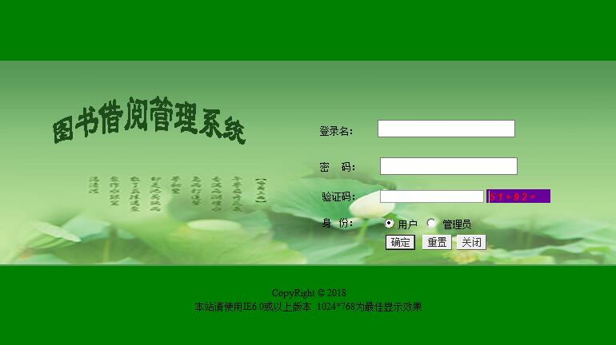
接着管理员输入自己的账户名与密码、以及验证码，进行身份的校验。通过系统验证后，才能进入相应的功能页面。
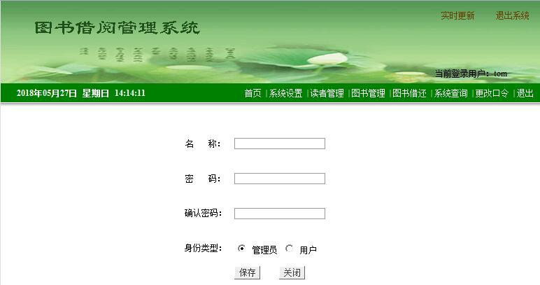
管理员在本系统中被赋予了最高级的权限，可以进行系统设置和读者管理、图书和借还记录管理操作、以及图书的全局查询和面向所有读者用户的借还查询、到期提醒操作。最高权限管理员可以根据需要把一些功能分给下属的子管理员，这样可以分担工作量，而且对于整体数据的安全提供了一些保障。
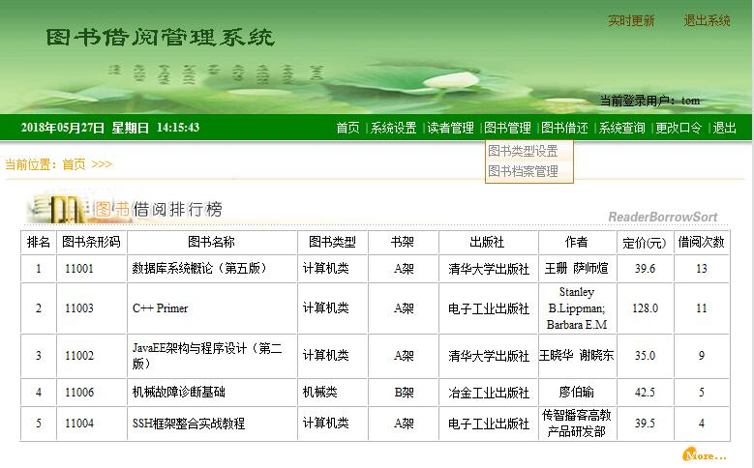

4.2 读者用户使用说明
读者按照图书馆发布的系统地址进行登录，首先访问系统的首页，这和读者访问到的页面是相似的。
接着管理员输入自己的账户名与密码、以及验证码，进行身份的校验。通过系统验证后，才能进入相应的功能页面。
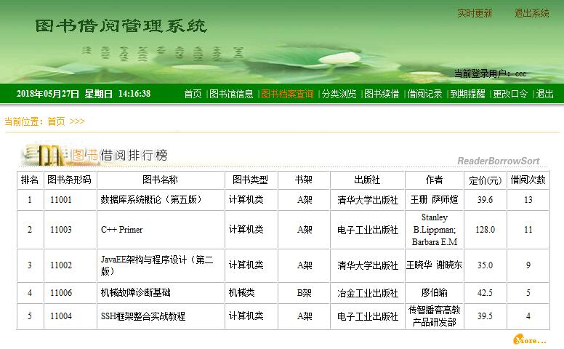

4.3 游客使用说明
游客不需要登录，没有在数据库中产生自己的专属信息，图书馆首页是图书馆为了提高自身影响力而产生的。游客的功能较之用户又减少一些，只能查看首页上的图书借阅历史排行以及分类浏览图书，查看图书馆的建设信息，以及查阅图书馆藏。
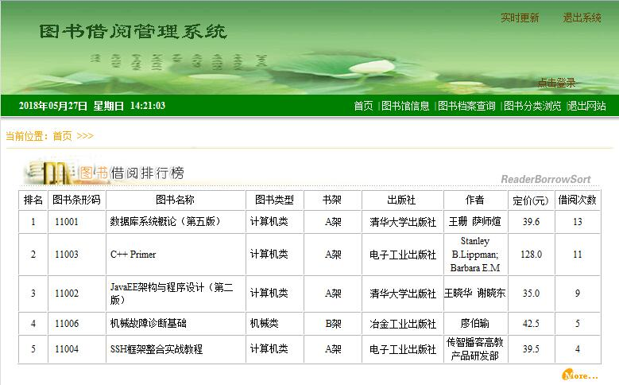

4.4 用户端运行环境说明
操作系统：Windows xp、Windows vista、Windows7、Windows8、Windows10等及其更新版本，目前暂不支持linux系统登录。
浏览器：IE6以上，其它常见浏览器如FireFox、360、百度浏览器等。

4.5 异常情况说明及应对措施
本软件的几种可能的错误：
网络连接错误：这类错误主要是用户当前网络环境的问题，读者用户检查网络情况及时进行修复。
输入错误：这主要是用户输入不规范造成的，在尽量减少用户出错的情况下，本软件会通过对话框，提醒用户，纠正不当操作。
其他操作错误：对于用户的不正当操作，有可能使程序发生错误。中止当前操作，分析中止的原因，同时规范操作。
其他不可预知的错误：程序也会有一些我们无法预知或没考虑完全的错误，请主动向校方进行反馈。

